**Events**

Events <https://oddler.ru/blog/i63>

Event когда загружается страница **load**, не используется потому что (вдруг что то долго ждать)

Поэтому используется **DOMContentLoaded**



3 способа назначить обработчики событий

1. В HTML attribute – передать function (не использовать!)

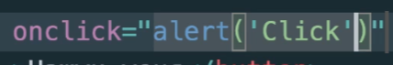

1. Использовать свойство DOM дерева для событий

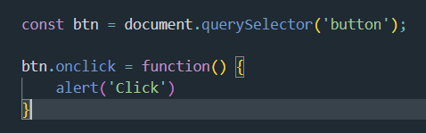

- На больших проектах может быть путаница

- Также нельзя удалить такое событие

1. Правильный способ

**addEventListener()** - <https://developer.mozilla.org/ru/docs/Web/API/EventTarget/addEventListener>

**removeEventListener()** - https://developer.mozilla.org/ru/docs/Web/API/EventTarget/removeEventListener

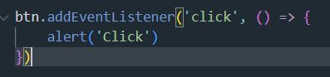

Можно назначать несколько событий на действие

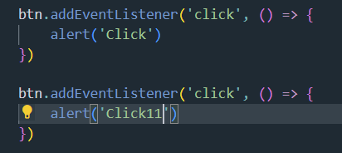

События работают в порядки очереди

**mouseenter** – событие наведение мышки

работа с самим ивентом

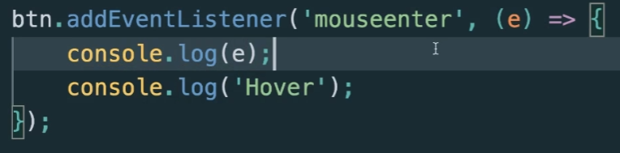

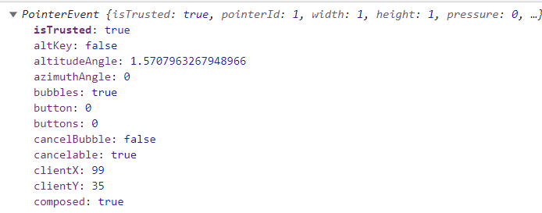

можно достать элемент и с ним работать, например удалить

Всплытие событий – отрабатывает на самом вложенном, затем на родителе и т.д. и так выше выше

Если на месте несколько элементов (z-index), то отработает несколько ивентов (можно отменять)

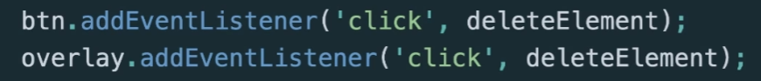

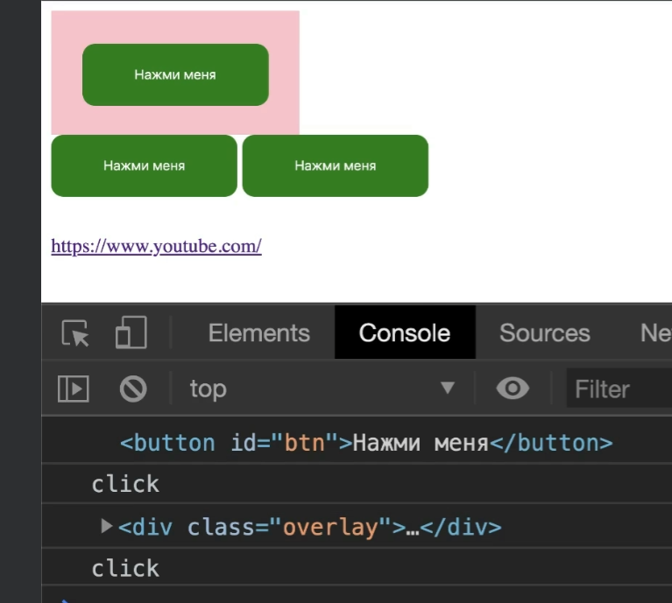

**Отмена стандартных поведений браузера** (Очень часто используется)

Использование метода у обьекта события

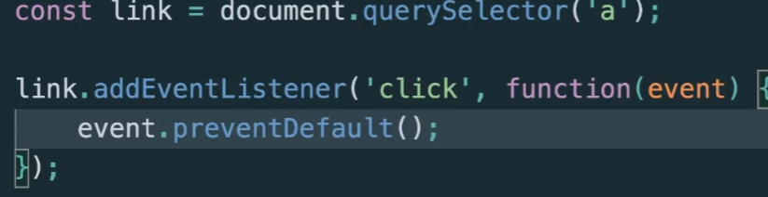

Как повесить на несколько элементов

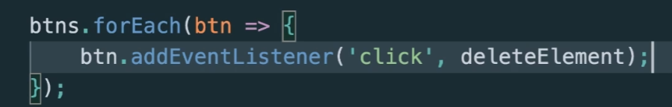

Можно добавлять **options**

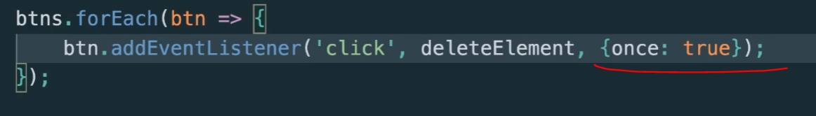

**Выполнять 1 раз**

